**Дата:** 25.01.23 г.

**Тема:** Разоблачение лицемерия в рассказе А.П.Чехова «Толстый и Тонкий».

**Тип урока**: урок открытия нового знания.

**Цель урока:**

1. Ответить на проблемный вопрос «Как А.П. Чехов разоблачает лицемерие в рассказе «Толстый и Тонкий» при помощи рассмотрения некоторых деталей описания внешности, речи и поведения героев.

2. Формировать у обучающихся универсальные учебные действия через систему продуктивных заданий для исследования художественного текста.

**Планируемые результаты:**

**Познавательные:**

-анализ эпического произведения (обобщать, доказывать, делать выводы, строить логически обоснованные суждения);

-смыслового чтения текста (с выделением фактуальной, смысловой, подтекстовой информации);

-представлять учебную информацию в разных формах (таблицы, тезисы, синквейны, творческие письменные высказывания).

**Коммуникативные:**

-излагать своё мнение в учебном монологе, диалоге, полилоге , аргументируя его, подтверждая текстовыми фактами;

-осознанно использовать речевые средства в соответствии с ситуацией общения и коммуникативной задачей.

**Личностные:**

- аргументированно оценивать поступки литературных героев, опираясь на общечеловеческие нравственные ценности;

-осознавать свои черты характера, интересы, цели, позиции, свой мировоззренческий выбор в соотношении с поступками литературных героев.

**Методы обучения:** метод активизации познавательной деятельности, метод актуализации опорных знаний, метод наблюдений, коммуникативный метод, метод критического мышления (ответ на проблемный вопрос), групповая, индивидуальная, коллективная работа, метод исследования.

*(Учащиеся получат возможность научиться основам исследования художественного текста).*

**Технологии:** технология проблемного обучения, развития критического мышления

**Оборудование:**

* текст рассказа «Толстый и Тонкий»
* иллюстрации к рассказу «Толстый и Тонкий»
* презентация к уроку
* портрет А. П. Чехова
* плакаты к уроку

***Эпиграф:***

«Краткость – сестра таланта».

***А.П. Чехов***

«Чехов…умеет писать так, чтобы словам было тесно, мыслям – просторно».

***М. Горький***

**Ход урока**

**1. Оргмомент.**

**2. Мотивационно-установочный этап. (Слайд №1)**

**3. Актуализация имеющихся знаний.**

**3.1.Проверка Д/З (устно).**

**4. Определение темы урока и совместное целеполагание (слайд №3-5).**

1. Продолжить изучение творчества А.П.Чехова.
2. Научиться анализировать прозаический текст.
3. Ответить на проблемный вопрос, как Чехов разоблачает лицемерие.

**5.Работа по теме урока.**

**5.1. Вступительное слово учителя.**

Чехов – изумительный автор лаконичной речи, выразительного емкого штриха, словом, репликой, деталью умел сказать многое. У Чехова мы учимся меткому, точному слову. Сегодня, анализируя рассказ “Толстый и тонкий”, мы постараемся понять емкость чеховской детали, ее удивительную выразительность, будем, как всегда, учиться вчитываться в текст. Еще мы поработаем над диалогом, поучимся инсценировать.

**5.2. Слово о писателе. Выступление учеников.**

***Ученик 1:***

**Антон Павлович Чехов** родился в 1860 году, а умер в 1904 году. Он вошел в литературу совсем молодым. Он начал писать рассказы, когда учился в Московском университете, готовясь стать врачом. В эти годы в юмористических журналах появляется множество разнообразных рассказов, подписанных веселым именем Антоша Чехонте. Эти рассказы коротки и очень смешны. Среди этих рассказов, как драгоценные камни, сверкают настоящие шедевры, такие, например, как «Хирургия», «Канитель», «Налим», «Пересолил». Чехов очень ценил чувство юмора и тех, кто быстро улавливает шутку. Он сочинял веселые сценки, придумывал забавные прозвища, смешные имена, вовлекал всех в веселые забавы.

Между тем жилось Чехову в молодости трудно. В журналах платили мало, требовали, чтобы писал часто, коротко и смешно. Семья Чехова была большой: отец, мать, сестра, младшие братья. Все время преследовало безденежье. Но жизнелюбие, избыток творческих сил побеждали все невзгоды.

***Ученик 2:***

**Л.Н.Толстой об А.П.Чехове**

**Чехов** – несравненный художник. Да, да, именно: несравненный…Художник жизни. И достоинство его творчества в том, что оно понятно и сродни не только всякому русскому, но и всякому человеку вообще. А это главное…Он брал из жизни то, что видел…и если брал что-нибудь, то передавал удивительно образно и понятно до последних черточек. Главное же – он был всегда искренен. И это великое достоинство в писателе. И благодаря своей искренности Чехов создал новые, совершенно новые, по-моему, для всего мира формы писания, подобных которым я не встречал нигде. Его язык удивителен…Как только я вчитался, так этот язык и захватил меня.

**Чехов** – это Пушкин в прозе. Вот как в стихах Пушкина каждый может найти что-нибудь такое, что пережил сам, так и в рассказах Чехова, хоть в каком – нибудь из них, читатель непременно увидит себя и свои мысли.

**Учитель:** Ребята, давайте вспомним, что такое рассказ?

***Рассказ*** *– это небольшое эпическое произведение, повествующее об одном или нескольких событиях из жизни человека.*

**Особенности рассказов А.П. Чехова (Слайд №6)**

1. Короткое вступление.
2. Нет подробного описания пейзажа, портрета.
3. Яркие художественные детали.
4. Основа рассказа – диалог.

*(Учащиеся заранее дома читают рассказ «Толстый и тонкий» и готовят инсценировку)*

**5.3. Инсценировка по рассказу А.П.Чехова «Толстый и тонкий» («Встреча друзей»).**

**Толстый:** Порфирий! Ты ли это? Голубчик мой! Сколько зим, сколько лет!

**Тонкий:** Батюшки! Миша! Друг детства! Откуда ты взялся? Милый мой! Вот не ожидал! Вот сюрприз! Ну, да погляди же на меня хорошенько! Такой же красавец, как и был! Такой же душонок и щеголь! Ах ты, господи! Ну, что же ты? Богат? Женат? Я уже женат, как видишь… Это вот моя жена, Луиза, урожденная Ванценбах… лютеранка… А это сын мой, Нафанаил, ученик третьего класса. Это, Нафаня, друг моего детства! В гимназии вместе учились! В гимназии вместе учились! Помнишь, как тебя дразнили? Тебя дразнили Геростратом за то, что ты казенную книжку папироской прожег, а меня Эфиальтом за то, что я ябедничать любил. Хо-хо… Детьми были! Не бойся, Нафаня! Подойди к нему поближе… А это моя жена, урожденная Ванценбах… лютеранка.

**Толстый:** Ну, как живешь, друг? Служишь где? Дослужился?

**Тонкий:** Служу, милый мой! Коллежским асессором уже второй год и Станислава имею. Жалованье плохое… ну, да бог с ним! Жена уроки музыки дает, я портсигары приватно из дерева делаю. Отличные портсигары! По рублю за штуку продаю. Если кто берет десять штук и более, тому, понимаешь, уступка. Пробавляемся кое-как. Служил, знаешь, в департаменте, а теперь сюда переведен столоначальником по тому же ведомству… Здесь буду служить. Ну, а ты как? Небось уже статский? А?

**Толстый:** Нет, милый мой, поднимай повыше. Я уже до тайного дослужился… Две звезды имею.

**Тонкий:** Я, ваше превосходительство… Очень приятно-с! Друг, можно сказать, детства и вдруг вышли в такие, вельможи-с! Хи-хи-с.

**Толстый:** Ну, полно! Для чего этот тон? Мы с тобой друзья детства — и к чему тут это чинопочитание!

**Тонкий:** Помилуйте… Что вы-с… Милостивое внимание вашего превосходительства… вроде как бы живительной влаги… Это вот, ваше превосходительство, сын мой Нафанаил… жена Луиза, лютеранка, некоторым образом…

**Автор:** Толстый хотел было возразить что-то, но на лице у тонкого было написано столько благоговения, сладости и почтительной кислоты, что тайного советника стошнило. Он отвернулся от тонкого и подал ему на прощанье руку. Тонкий пожал три пальца, поклонился всем туловищем и захихикал, как китаец: «Хи-хи-хи». Жена улыбнулась. Нафанаил шаркнул ногой и уронил фуражку. Все трое были приятно ошеломлены.

**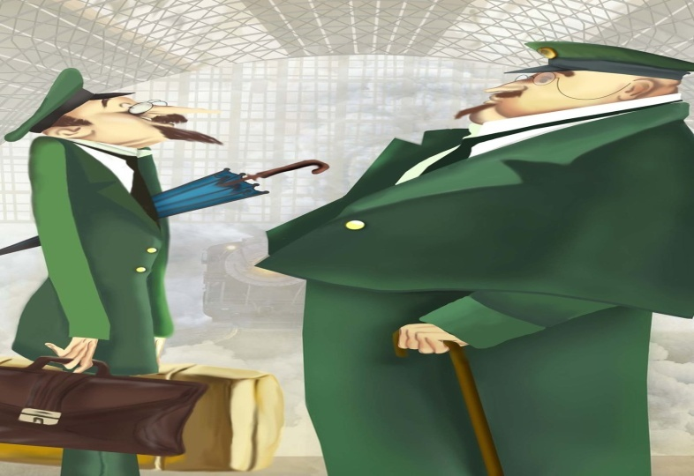 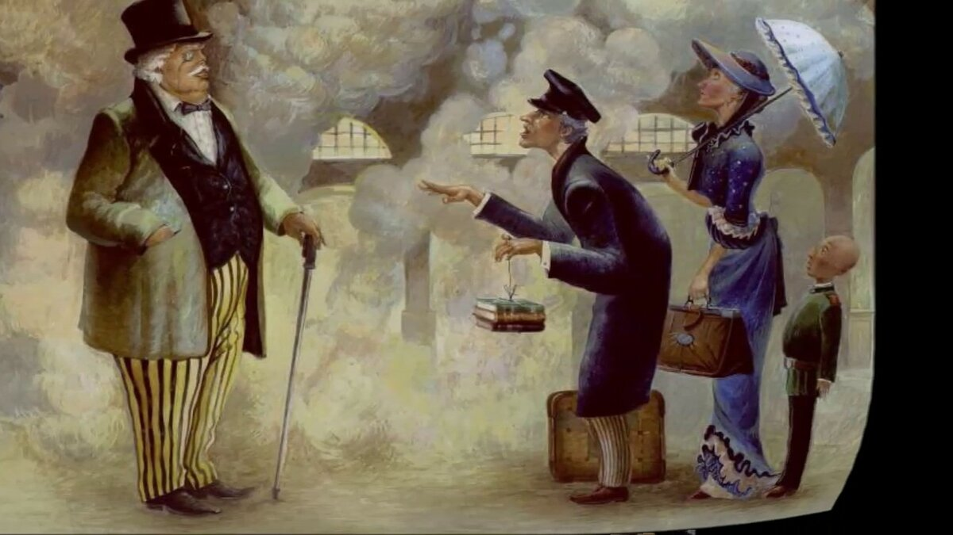**

**5.4. Анализ рассказа «Толстый и тонкий». Работа с учебником.**

**Учитель:** Ребята, назовите мне прозвища друзей. Найдите в тексте.

***«Тебя дразнили Геростратом за то, что ты казенную книжку папироской прожег, а меня Эфиальтом за то, что я ябедничать любил. Хо-хо... Детьми были!»***

**ГЕРОСТРАТ (Слайд №7)**

Житель Эфеса, в котором находился храм Артемиды, считавшийся одним из семи чудес света. Чтобы прославиться, в 356 до н. э. Герострат сжег этот храм.

**ЭФИАЛЬТ (Слайд №8)**

Сын Эвридема, мелиец, изменнически указавший персам обход в Фермопильском ущелье, вследствие чего Леонид со своими спартанцами погиб, окруженный с двух сторон неприятелем.

|  |  |
| --- | --- |
| **ГЕРОСТРАТ** | **ЭФИАЛЬТ** |

**Учитель:** Насколько «Толстый» обошел «Тонкого»?

***Тонкий.*** Статский чин коллежского асессора соответствовал воинскому званию капитана. В то время этот чин давал право на личное дворянство.

***Толстый.*** Тайный советник – чин третьего, генеральского, класса. Сразу выясняется и должность «Толстого». Чин тайного советника давался высшим государственным чиновникам, министрам, товарищам (заместителям) министров, посланникам. А «две звезды» – это большие восьмиконечные звезды, знаки отличия высших степеней орденов святого Станислава и святой Анны. На фоне этих звезд крест ордена святого Станислава 3-й степени, предмет гордости «Тонкого», тихо гаснет.

**«Табель о рангах» (Слайд №9,10)**

|  |  |  |
| --- | --- | --- |
| **Чин** | **Классы** | **460px-Bagde_to_Order_St_Stanislav_3d_sword**  Тонкий дослужился до Станислава 3 степени (это низшая награда, которой награждался любой, кто хорошо служил) |
| ***Действительный тайный советник. Канцлер.***  ***Действительный тайный советник.***  ***Тайный советник.***  ***Действительный статский советник.***  ***Статский советник.***  ***Коллежский советник; военный советник.***  ***Надворный советник.***  ***Коллежский асессор.***  ***Титулярный советник.***  ***Коллежский секретарь.***  ***Корабельный секретарь.***  ***Губернский секретарь.***  ***Провинциальный секретарь.***  ***Коллежский регистратор.*** | ***I***  ***II***  ***III***  ***IV***  ***V***  ***VI***  ***VII***  ***VIII***  ***IX***  ***X***  ***XI***  ***XII***  ***XIII***  ***XIV*** |

**Учитель:** Что такое деталь?

***Деталь*** *–* одно из средств создания художественного образа, которое помогает представить изображаемую автором картину, предмет или характер героя. Деталь может воспроизводить черты внешности, одежды, обстановки.

**Учитель:** Найдите портрет Толстого. Какие детали портрета говорят о его высоком уровне на социальной лестнице?

*Толстый только что пообедал на вокзале, и* ***губы его, подернутые маслом, лоснились****, как спелые вишни.*

*Пахло от него* ***хересом и флёрдоранжем.***

**Учитель:** Найдите портрет Тонкого. Какие детали портрета говорят о его невысоком уровне на социальной лестнице?

*Тонкий же только что вышел из вагона и был* ***навьючен чемоданами, узлами и картонками.***

*Пахло от него* ***ветчиной и кофейной гущей.***

**Учитель: «Навьючен чемоданами»** – не может позволить себе нанять носильщика. Значит, Тонкий – бедный, человек, неуверенный в себе.

**Словарная работа (Слайд №11)**

**Херес** – сорт крепкого виноградного вина.

**Флердоранж** – «настой цветов» - одеколон.

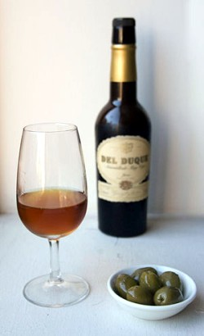 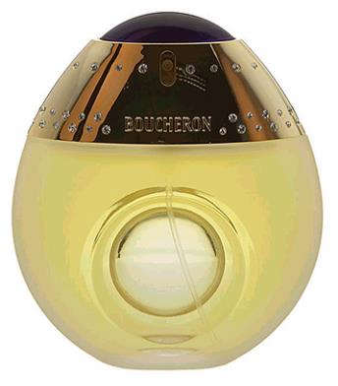

**Учитель:** Кто к кому кинулся навстречу?

**Выводы (Слайд №12):**

В начале рассказа Толстый и Тонкий равны, они встретились как друзья детства.

«*Приятели троекратно облобызались и устремили друг на друга глаза, полные слёз»*

**Учитель:** Что изменилось в героях к концу рассказа?

*«Для чего этот тон? Мы с тобой друзья детства – и к чему тут это чинопочитание!»*

*Тайного советника стошнило. Он отвернулся от Тонкого и подал ему на прощанье руку…*

*«Помилуйте… Что вы-с.. Милостивое внимание вашего превосходительства… вроде как бы живительной влаги…» На лице у Тонкого было написано столько благоговения, сладости и почтительной кислоты…Пожал три пальца, поклонился всем туловищем и захихикал…*

**Выводы (Слайд №13):**

* В начале рассказа Толстый испытывает удовольствие от обеда. Он рад встрече с Тонким. В конце рассказа его «стошнило» от лицемерия бывшего друга, но при прощании он подал руку приятелю, т.е остался человеком.
* Тонкий в начале рассказа показан человеком бедным, но он стремится похвастаться орденом Станислава, дополнительным доходом. В конце рассказа он раздавлен, ему «нечем крыть». Но он лишён чувства собственного достоинства, поэтому в его облике нет ничего человеческого. Он остался только мелким чиновником.

**Учитель:** Что высмеивает автор?

**Учитель:** Что изменилось в Тонком внешне и внутренне?

**Учитель:** Какова причина перемены настроения Тонкого?

**Учитель:** Является ли Толстый непосредственным начальником Тонкого?

**Учитель:** Есть ли у Тонкого какие-либо причины угодничать перед Толстым?

**Учитель:** Зачем же он унижается?

*(Ответы детей)*

**Учитель:** В конце слов приставляет **«с»:** «Хи-хи-с… Что вы-с…» *(раньше так было принято обращаться к высокопоставленным личностям)*

**«съежился, сгорбился, сузился… Его чемоданы, узлы и картонки съежились, поморщились»** *(гипербола -  стилистическая фигура явного и намеренного преувеличения, с целью усиления выразительности)*

*Тонкий вдруг побледнел, окаменел, но скоро лицо его искривилось во все стороны широчайшей улыбкой…*

**Выводы по всему рассказу (Слайд №14)**

* В начале рассказа Толстый испытывает удовольствие от обеда. Он рад встрече с Тонким. В конце рассказа его «стошнило» от лицемерия бывшего друга, но при прощании он подал руку приятелю, т.е остался человеком.
* Тонкий в начале рассказа показан человеком бедным, но он стремится похвастаться орденом Станислава, дополнительным доходом. В конце рассказа он раздавлен, ему «нечем крыть». Но он лишён чувства собственного достоинства, поэтому в его облике нет ничего человеческого. Он остался только мелким чиновником.

**Словарная работа (Слад №15,16)**

**Подобострастие –** льстивость, угодливость.

**Угодничество -** льстивое поведение.

**Самоуничижение -** признание себя ничтожным.

**Чинопочитание –** лицемерное отношение к старшим по должности, званию.

**Подхалимство** – стремление расположить к себе кого-то лестью.

**Юмор** – художественный прием в произведениях литературы или искусства, основанный на изображении чего-либо в комическом, смешном виде.

**Сатира** – обличение людских пороков и недостатков жизни, отрицательных явлений действительности.

**7. Самостоятельное использование сформированных умений и навыков.**

**7.1. Работа по карточкам: «Соотнесите слово и его значение».**

|  |  |  |
| --- | --- | --- |
| 1. Подёрнутые 2. Лоснились 3. Навьючен 4. Облобызались 5. Казённая 6. Приватно 7. Ведомство | А – расцеловались  Б – принадлежащая государству  В – затянутые тонким слоем  Г – в частном порядке  Д – нагружён тяжестями  Е – орган управления  Ж – блестеть, отсвечивать | **Ответы:**  **1-В**  **2-Ж**  **3-Д**  **4-А**  **5-Б**  **6-Г**  **7-** Е |

**8. Закрепление изученной темы.**

**8.1.Беседа по вопросам. Вопросы классу.**

1.Какие чувства возникают у вас при прочтении этого рассказа?

*(Стыд за самоунижение бедного человека перед богатым)*

2.Какова идея произведения?

*(Разоблачение подхалимства и угодничества)*

3.Почему Толстый не возражает и уходит?

*(Он понял, что бесполезно говорить «другу» что-либо).*

4.Что должно отражать заглавие?

*(Тему и основную мысль рассказа)*

5.Какое человеческое качество высмеивает Чехов?

*(Лицемерие, угодничество, готовность унижаться)*

**8.2. Составление синквейна. (Слайд 17)**

|  |  |  |
| --- | --- | --- |
| *C:\Users\1\Downloads\opera autoupdate\slide-18 (1).jpg* | **Толстый – 1 группа**  **Герострат**  Богат, толстый, тайный  Воскликнул, дослужился, поморщился  К чему это ЧИНОПОЧИТАНИЕ!  **МИША** | **Тонкий – 2 группа**  **Эфиальт**  Тонкий, женат, коллежский (ассесор)  Побледнел, окаменел, съежился  Из глаз посыпались искры  **ПОРФИРИЙ** |

**9. Подведение итогов. Рефлексивно - оценочный этап. (Слайд №16)**

**Учитель:** Итак, Чехов, изумительный мастер лаконичной речи, выразительного емкого штриха, словом, репликой, деталью умел сказать многое. У Чехова мы учимся меткому, точному слову. Проанализировав рассказ Чехова «Толстый и тонкий», мы можем определить емкость чеховской детали, ее удивительную выразительность, научиться вчитываться в текст.

Главным объектом осмеяния в рассказе является тонкий — **маленький человечек**, который унижается и пресмыкается перед приятелем, более преуспевшим в жизни. Автор осуждает такую рабскую психологию тонкого, заискивающего перед «значительным лицом». Этот рассказ Чехов написал **в 1883 году** — 129 лет назад, но тема чинопочитания актуальна до сих пор. Стоит только подчеркнуть, что уважение к вышестоящим и рабское чинопочитание — это совершенно разные вещи, и человек должен уметь достойно себя вести и оставаться человеком на любой ступени служебной лестницы.

|  |  |
| --- | --- |
| - Сегодня я узнал…  - Было интересно …  - Было трудно…  - Я выполнял задания…  - Теперь я могу…  - Я научился …  - У меня получилось…  -Меня удивило…  - Урок дал мне для жизни…  - Мне захотелось…  - Мне понравилось, как сегодня работали… | C:\Users\1\Desktop\а22.jpg |

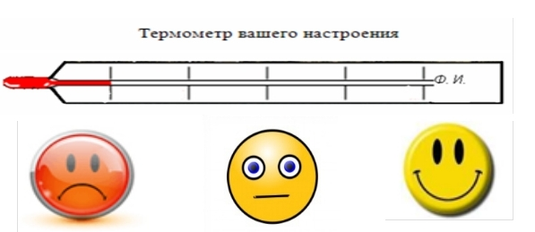

**10. Домашняя работа/ (Слайд №17)**

1.Рубрика «**Размышляем о прочитанном», стр. 280**

2. Решить кроссворд к рассказу «Толстый и тонкий».

3.Написать мини-сочинение: «Мое отношение к главным героям рассказа «Толстый и тнкий» (7-8 предл.)